网站下单表

|  |  |  |
| --- | --- | --- |
| 公司名称 | 成都宙斯影视文化传播有限公司 | |
| 网址 | www.cctvyoung.com | |
| 颜色 | 深蓝 | |
| 参考站 | www.cctvwdy.cntv.cn | 颜色.布局.框架完全参考 |
| 预交工作时间 | 4月27日 | |

导航条栏目名称：

青春校园 青春创业 青春大赛 明星丰彩 原创歌曲 青春救助联系我们

底部栏目不变



改为：央视微电影青春频道

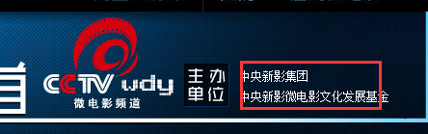

Logo（宙斯） 主办单位：宙斯传媒

增加（合作媒体栏目：素材详见----合作媒体logo

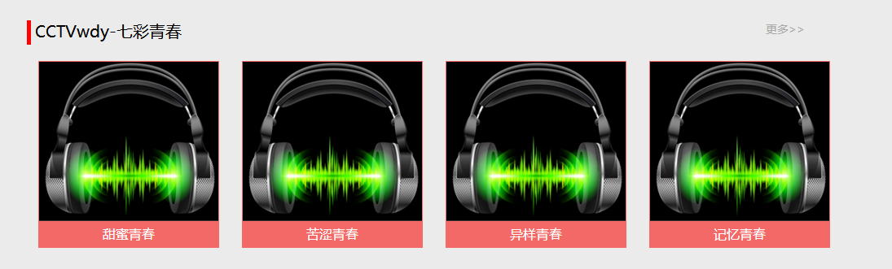

原网站青春系列都以两排八个展示

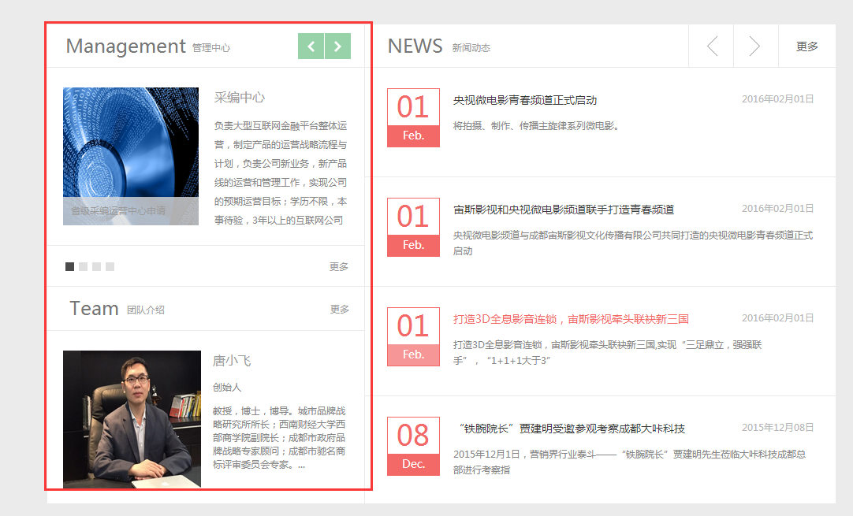

保留原网站 采编中心和团队介绍两个栏目